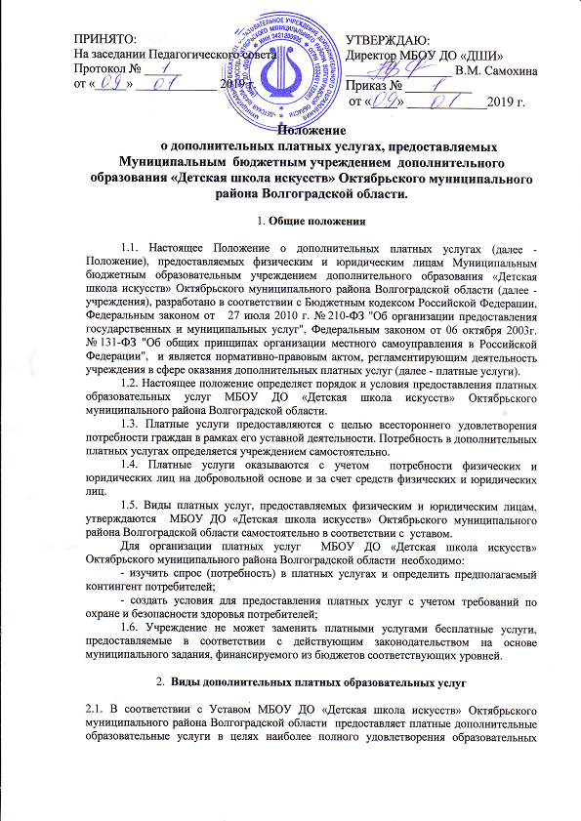

потребностей учащихся и населения (Приложение №1 - Перечень платных образовательных услуг (прейскурант цен).
2.2. Платные услуги — это услуги, выходящие за рамки финансируемых из бюджета образовательных программ по договорам с учреждениями, предприятиями, организациями и физическими лицами, в том числе:
- обучение по дополнительным образовательным программам;
- обучение подростков и лиц, старше 18 лет, по дополнительным образовательным программам;
- организация отделений самоокупаемости для обучения нештатной численности учащихся;
- преподавание специальных курсов и дисциплин;
- оказание концертмейстерских услуг;
- копирование звукозаписей;
- издание звукозаписей;
- консультирование;
- занятия с детьми с углубленным изучением предметов;
- организация и проведение на базе МБОУ ДО «Детская школа искусств» Октябрьского муниципального района Волгоградской области лекций-концертов и других учебно-методических мероприятий;
- настройка и ремонт музыкальных инструментов;
- подготовка, тиражирование и реализация информационно-справочных
изданий, методических пособий, нотных и других материалов, связанных с
деятельностью Учреждения, а так же иные не запрещенные законодательством РФ виды деятельности.
3.Порядок предоставления платных услуг

3.1. Для оказания платных дополнительных образовательных услуг МБОУ ДОД «Детская школа искусств» Октябрьского муниципального района Волгоградской области:
3.1.1. обязана предоставить физическим и юридическим лицам бесплатную, доступную и достоверную информацию о порядке предоставления платных услуг, режиме работы (расписании), перечне видов платных услуг с указанием их стоимости (прейскурант цен), правовом основании предоставления платных услуг, а так же о видах услуг, оказываемых бесплатно и условиях их предоставления, и другую необходимую информацию, которую следует размещать на стендах информации.
3.1.2 создает необходимые условия для проведения платных дополнительных образовательных услуг в соответствии с действующими санитарными правилами и нормами;
3.1.3 обеспечивает кадровый состав и оформляет трудовые договоры выполнения платных образовательных услуг;
3.1.4 составляет калькуляцию, смету расходов на платные дополнительные образовательные услуги;
3.1.5 руководитель образовательного учреждения:
- издает приказы об организации платных дополнительных услуг в учреждении, в которых определяются: ответственность лиц, состав участников, организация работы по предоставлению дополнительных платных услуг (расписание занятий, график работы), привлекаемый преподавательский состав;
- утверждает: учебный план, учебную программу; смету расходов; тарификацию; должностные инструкции.
3.2. Платные услуги, оказываемые учреждением, предоставляются на основании Договора, абонемента, билета (с указанием в них номера, суммы оплаты, количества дней и часов посещения) или иного документа, подтверждающего оплату услуги. Разовые посещения осуществляются по кассовым чекам или квитанциям, форма которых утверждена действующим законодательством Российской Федерации, как бланк строгой отчетности. Форма абонемента, пропуска и других документов, на основании которых оказываются платные услуги, утверждается руководителем учреждения в соответствии с Постановлением Правительства Российской Федерации от 6 мая 2008 года № 359 «О порядке осуществления наличных денежных расчетов и (или) расчетов с использованием платежных карт без применения контрольно-кассовой техники».
3.3. При оформлении Договора на оказание платных услуг рекомендуется форма типового Договора согласно приложению №2. Договор составляется в двух экземплярах, один из которых находится в учреждении, второй – у потребителя услуги.
3.3.1. Договор должен содержать следующие сведения:
- наименование муниципального учреждения;
- место нахождения (юридический адрес) и реквизиты учреждения
- наименование и реквизиты юридического или физического лица;
- срок и порядок оказания услуги;
- стоимость услуги и порядок её оплаты;
- требования к качеству оказываемой услуги;
- другие необходимые сведения, связанные со спецификой оказываемых услуг;
- должность, фамилию, имя, отчество лица, подписывающего договор от имени Исполнителя, его подпись, а также подпись потребителя услуги.
3.3.2. При заключении Договоров на оказание платных услуг МБОУ ДО «Детская школа искусств» Октябрьского муниципального района Волгоградской области не вправе оказывать предпочтение одному потребителю услуг перед другими, кроме случаев, предусмотренных законодательством Российской Федерации.
3.4. При предоставлении платных услуг в учреждении сохраняется установленный режим работы, при этом не должно сокращаться качество и количество услуг, предоставляемых на бесплатной основе.

4. Порядок определения размера платы за платные услуги

4.1. Размер платы (цены, тарифы) определяется в соответствии с порядком установления цен на платные услуги, предоставляемые учреждениями физическим и юридическим лицам, утвержденным постановлением администрации Октябрьского муниципального района.

5. Порядок формирования и использования доходов от оказания дополнительных платных услуг

5.1. Оказание платных услуг относится к приносящей доход деятельности, и учитываются в порядке, предусмотренном действующим законодательством.
5.2. Планирование объема доходов от оказания платных услуг осуществляется по согласованию с отделом экономики администрации Октябрьского муниципального района по каждому конкретному виду платной услуги на основе количественных показателей деятельности учреждения и цен (тарифов) на соответствующий вид платных услуг, утверждённых в установленном порядке.

6. Учёт, контроль и ответственность.

6.1. Учет платных услуг осуществляется в соответствии с действующим законодательством и типом учреждения.
6.2. Контрольные функции по учету и исполнению объемов средств, поступивших от оказания платных услуг, осуществляет комитет финансов администрации Октябрьского муниципального района
6.3. Контроль за деятельностью учреждений по оказанию платных услуг осуществляет курирующее структурное подразделение администрации Октябрьского муниципального района.
6.4. Ответственность за организацию деятельности учреждения по оказанию платных услуг, учету доходов и расходов от платных услуг несут руководитель и главный бухгалтер учреждения.

7. Порядок использования средств, поступивших от оказания
дополнительных платных услуг

7.1. Порядок использования средств, поступивших от оказания платных услуг, разрабатывается МБОУ ДО самостоятельно, в соответствии с порядком утвержденным администрацией Октябрьского муниципального района и утверждается постановлением администрации Октябрьского муниципального района.

8. Заключительные положения

8.1. Руководитель учреждения обязан представить в отдел экономики и комитет финансов администрации Октябрьского муниципального района отчеты о выполнении платных услуг один раз в год, не позднее 30 января.
8.2. Положение о платных услугах, порядок их предоставления, перечень и цены на услуги размещаются на информационных стендах в помещении МБОУ ДО «Детская школа искусств» Октябрьского муниципального района Волгоградской области.
8.3. В случаях, не предусмотренных настоящим Положением, следует руководствоваться действующим законодательством Российской Федерации.

